**Título**: “PERCEPCION DE LOS ESTUDIANTES DE 5TO AÑO DE LA CARRERA DE MEDICINA DE LA FACULTAD DE CIENCIAS MEDICAS- UNCUYO RESPECTO A LA ENSEÑANZA TEORICO PRACTICA DE RCP”

**Año:** 2019

**Autores**: Abdón Ailín, Amador Romina, Aranguez Oriana, Arlandis Lucia, Baldasso María Lourdes, Becerra Valentina, Born Magdalena, Gómez Federico.

Tutor: Dra. María Inés Echeverría

**Objetivos**

**General**

Estudiar si los alumnos de 5° año de la carrera de medicina de la FCM-UNCUYO consideran que los conocimientos adquiridos en RCP básico son suficientes para afrontar un caso real.

**Específicos**

Conocer si los estudiantes requieren reforzar sus conocimientos en RCP mediante evaluación continua durante el 5to año de la carrera de medicina

Conocer la cantidad de estudiantes de 5to año que participaron dela clase de RCP durante el cursado de Cardiología en 4° año de la carrera de medicina.

Investigar si en el período de un año los estudiantes de 5º año recibieron entrenamiento extra sobre RCP.

Índice

**Resumen3**

**Marco teórico4**

**Problema y antecedentes6**

**Hipótesis9**

**Objetivos9**

**Método10**

**Resultados y análisis de datos13**

**Conclusiones21**

**Anexo25**

**Bibliografía29**

* **RESUMEN**

La reanimación cardiopulmonar, RCP, es un conjunto de maniobras temporales y normalizadas destinadas a asegurar la [oxigenación](https://es.wikipedia.org/wiki/Ox%C3%ADgeno) de los [órganos](https://es.wikipedia.org/wiki/%C3%93rgano_(biolog%C3%ADa)) vitales cuando la [circulación](https://es.wikipedia.org/wiki/Circulaci%C3%B3n_sangu%C3%ADnea) de la [sangre](https://es.wikipedia.org/wiki/Sangre) de una persona se detiene súbitamente, independientemente de la causa del paro cardiorrespiratorio.

La evaluación de las habilidades adquiridas es un elemento primordial de la formación y debe ser la base que asegure que los alumnos hayan interiorizado de forma adecuada las enseñanzas recibidas. La evaluación fortalece la retención de las habilidades y permite comprobar la capacidad para aplicarlas adecuadamente.

Este estudio tuvo como objetivo determinar si los estudiantes de 5º año consideran que los conocimientos aprendidos durante la rotación de cardiología de 4° año son suficientes para realizar RCP correctamente en caso de ser necesario. También se propuso determinar si consideran necesario recibir más cursos de RCP durante el cursado de 5° año y cuantificar el número de alumnos que han realizado cursos extracurriculares de RCP, lo cual pretendió conocer el interésen profundizar el tema.

Se diseñó una encuesta distribuida (vía online), que fue respondida por 78 alumnos de 5° año. El 36% de los alumnos ha realizado el curso de RCP dictado en el cursado de Cardiología durante el 4to año de la carrera. El 48% de los alumnos encuestados considera que posee conocimientos suficientes de RCP básica. Este porcentaje es bajo tratándose de alumnos avanzados de la carrera de medicina. 96% de ellos apreciarían que la facultad brindara más cursos sobre el tema, lo que demuestra una gran predisposición de los alumnos a capacitarse en esta área del conocimiento.

* **MARCO TEÓRICO**

La reanimación cardiopulmonar, o reanimación cardiorrespiratoria ( RCP)  es un conjunto de maniobras temporales y normalizadas destinadas a asegurar la [oxigenación](https://es.wikipedia.org/wiki/Ox%C3%ADgeno) de los [órganos](https://es.wikipedia.org/wiki/%C3%93rgano_(biolog%C3%ADa)) vitales cuando la [circulación](https://es.wikipedia.org/wiki/Circulaci%C3%B3n_sangu%C3%ADnea) de la [sangre](https://es.wikipedia.org/wiki/Sangre) de una persona se detiene súbitamente, independientemente de la causa de la [parada cardiorrespiratoria](https://es.wikipedia.org/wiki/Parada_cardiorrespiratoria). 1

Los principales componentes de la reanimación cardiopulmonar básica son la activación del servicio médico de emergencias dentro o fuera del [hospital](https://es.wikipedia.org/wiki/Hospital) y la asociación de [MCE](https://es.wikipedia.org/wiki/Compresi%C3%B3n_tor%C3%A1cica) (masaje cardíaco externo o compresiones torácicas) con [respiración artificial](https://es.wikipedia.org/wiki/Respiraci%C3%B3n_artificial) (ventilación artificial). Otros componentes relacionados incluyen la [maniobra de Heimlich](https://es.wikipedia.org/wiki/Maniobra_de_Heimlich) y el uso de [desfibriladores externos automáticos](https://es.wikipedia.org/wiki/Desfibrilador_externo_autom%C3%A1tico).​

Las recomendaciones específicas sobre la RCP varían en función de la edad del paciente y la causa del paro cardíaco. ​ Se ha demostrado que cuando la RCP es puesta en práctica por personas adiestradas en la técnica y se inicia al cabo de pocos minutos tras el paro cardíaco, estos procedimientos pueden ser eficaces en salvar vidas humanas 2

Desde su inicio, la formación en resucitación se ha basado en la adquisición de conocimientos relativos a la parada cardiaca y fundamentalmente a la adquisición de habilidades psicomotoras que permitieran a los alumnos conseguir el entrenamiento adecuado para poder actuar activamente en el caso de convertirse en reanimadores reales.

La enseñanza de resucitación tiene en la adquisición de habilidades técnicas un elemento primordial, con la conocida aproximación o enfoque en 4 fases:

**1.** Demostración de la técnica por el instructor a velocidad normal.

**2.** Demostración por el instructor a velocidad lenta, explicando lo que va realizando.

**3.** Demostración guiada por el alumno, explicando lo que se va realizando.

**4.** Demostración de la técnica por el alumno a velocidad normal.

La evaluación de las habilidades adquiridas es un elemento primordial de la formación. Debe ser la base que asegure que los alumnos hayan interiorizado de forma adecuada las enseñanzas recibidas, comprobando su capacidad para el desarrollo de las mismas en caso de precisarlo. La evaluación fortalece la retención de las habilidades.

La enseñanza presencial con maniquíes e instructor, es el método que viene utilizándose en la formación en resucitación y que ha demostrado ser de gran utilidad para la difusión de la misma. Posee las ventajas del contacto con los instructores expertos y la transmisión de sus enseñanzas y las prácticas a través de los maniquíes en la realización de las técnicas. Los inconvenientes estarían en la falta de evaluación minuciosa por parte de los instructores en algunas ocasiones, la falta de realismo adecuado, dependiendo de los equipos de simulación que se utilicen, así como la necesidad de la presencia física continuada.

Algunas recomendaciones de la European Resuscitation Council del 2015 sobre formación:

Las intervenciones formativas deberían ser evaluadas para asegurar que consiguen fiablemente los objetivos de aprendizaje. El fin es garantizar que los alumnos adquieran y retengan las habilidades y conocimientos que les capacitarán para actuar correctamente en paradas cardiacas reales y mejorar el pronóstico de los pacientes.

Los conocimientos y habilidades en soporte vital básico y avanzado se deterioran en tan poco tiempo como 3 a 6 meses. El uso de evaluaciones frecuentes permitirá identificar aquellos individuos que requieren entrenamiento de refresco para ayudar a mantener sus conocimientos y habilidades. Existe alguna evidencia de que una formación de menor duración y de mayor frecuencia, puede potencialmente aumentar la formación en SVB (Soporte vital básico) y reducir el deterioro de la pericia

Un mayor énfasis en las habilidades no técnicas, tales como el liderazgo, el trabajo en equipo, la gestión de tareas y la comunicación estructurada ayudará a mejorar la realización de la RCP y la atención al paciente.3

* **PROBLEMA Y ANTECEDENTES**

**Existe una falencia en la enseñanza, práctica y evaluación continua de la RCP en los estudiantes de la carrera de medicina de la UNCUYO ya que sólo reciben una clase práctica de RCP básico en 4to año y clases de RCP avanzado en 6to año sin entrenamiento ni evaluación entre ambas actividades como se recomienda por el European Resuscitation Council.**

Los alumnos de la carrera de medicina de la Facultad de Ciencias Médicas de la Universidad Nacional de Cuyo tiene dos instancias de aprendizaje en RCP, uno en 4to año, donde los alumnos reciben una única clase de manejo básico de RCP inmediatamente luego de rendir el examen final de la rotación de cardiología. Es dictada por residentes del servicio de cardiología del hospital Lagomaggiore, utilizando un muñeco de simulación. Se le enseña al alumno a identificar un PCR (Paro cardiorrespiratorio), activar el sistema de emergencia y a realizar correctamente la maniobra de resucitación.

Entre los objetivos descriptos en el Plan de Estudios para la rotación de Cardiología de 4º año de la carrera de Medicina de la UNCUYO figura: REALIZAR RESUCITACIÓN CARDIOPULMONAR4.

La otra instancia de aprendizaje de RCP está incluida en el curso de “Emergentología y trauma” dictado durante el 6° año de la carrera, donde se realiza una actualización práctica sobre el tema y se añade el conocimiento fisiopatológico y farmacológico necesarios para poder resolver de forma correcta una situación clínica en función a las probables causas que llevan al paciente a un paro cardiorrespiratorio y a la necesidad de realizar RCP. Se repasa la realización de RCP básico y se enseña a realizar RCP avanzado. En este momento del cursado de la carrera se hace hincapié en la importancia de practicar de forma constante la técnica de realización de RCP para no disminuir su calidad y por tanto el éxito de la misma.

Los objetivos descritos en el plan de estudios para el curso de emergentología y trauma son: Internalizar conductas, algoritmos, habilidades y destrezas para el manejo inicial de urgencia. - Desarrollar destrezas en prácticas semiológicas y diagnósticas en pacientes con patología de urgencia. - Capacitarse en el tratamiento básico y manejo del paciente de urgencia 4

Se adjunta en anexo el algoritmo de RCP que se enseña en la facultad que a su vez se extrae de American Heart Association ed. 20155.

Como fue mencionado previamente el European Resuscitation Council del 2015 establece que los conocimientos y habilidades se deterioran en tan poco tiempo como 3 a 6 meses. El tiempo que transcurre desde un curso hasta el otro es de más de un año, suficiente para que los conocimientos y habilidades decaigan, lo que puede determinar un corte en la curva de aprendizaje sobre este tema.

Este punto también se menciona en otras publicaciones: En el artículo de la revista Isr Medical Association 2013 octubre, titulado “Retención de habilidades de resucitación cardiopulmonar y autoconfianza de los estudiantes de medicina pre clínica”, se concluye que la confianza y las habilidades de RCP de los estudiantes de medicina pre clínica se deterioran significativamente 1 año después de la capacitación, alcanzando un nivel inaceptable 2 años después. Este mismo artículo recomienda refrescar cada año el conocimiento en RCP, tanto en lo teórico como en lo práctico. 6

Fuera del ámbito universitario existen cursos y capacitaciones en RCP básico y avanzado pero que no siempre son accesibles para el alumnado, tanto por los aranceles que se deben abonar como por los horarios que estos ofrecen y que en muchas ocasiones interfieren con el cursado de la carrera.

Por otro lado, en Argentina no se promueve la capacitación de la población general sobre cómo actuar ante eventos que requieran un manejo de urgencia.

Sin embargo, esta capacitación si está destinada a ciertos sectores de la población como son las fuerzas de seguridad, pero sin ajustarse a una ley en particular (7). Esto difiere en las escuelas secundarias en donde se aplica un programa enmarcado en la  [Ley Nacional N° 26.835](https://www.argentina.gob.ar/sites/default/files/rcp-ley_de_promocion_me.pdf) que asegura que estudiantes y docentes de los dos últimos años de los secundarios deben recibir capacitaciones en las técnicas de RCP y prevención. El artículo 2° finalidad dice que “La presente ley tiene por finalidad capacitar en la atención primaria básica del paro cardiorrespiratorio para prevenir el acontecimiento de muertes evitables en el ámbito extra hospitalario a los estudiantes del nivel medio y del nivel superior.”8

A partir de esto surge un interrogante que refleja el problema actual:

**¿Es necesario que los alumnos del ciclo clínico de la carrera de medicina reciban entrenamiento y evaluación continua sobre RCP para que se sientan capacitados en el tema?**

* **HIPÓTESIS**

**“La falta de enseñanza y evaluación continua en la realización de RCP en los alumnos de 5°año de la carrera de medicina de la Universidad Nacional de Cuyo impacta negativamente sobre la percepción que tienen los alumnos acerca de su capacidad para realizar correctamente RCP.”**

Al confirmar esta hipótesis, la potencial utilidad de la investigación revelaría al equipo docente el déficit que existe en la curva de aprendizaje sobre este tema en particular y brindaría la posibilidad, de realizar cambios en el plan de estudios de 5to año de la carrera de medicina. Por otra parte, la modificación del plan de estudio de 5to año beneficiaría a los alumnos y egresados en mantener los conocimientos sobre RCP en el tiempo.

* **OBJETIVOS**

**General:**

Determinar si los alumnos de 5° año consideran que los conocimientos adquiridos en RCP básico son suficientes para afrontar un caso real.

**Específicos:**

* Averiguar si existe un deseo por parte de los alumnos en reforzar sus conocimientos en RCP mediante evaluación continua durante el 5to año de la carrera.
* Conocer la cantidad de estudiantes de 5to año que recibieron la clase de RCP durante el cursado de Cardiología en 4° año de la carrera de medicina.
* Determinar si en el período de un año los estudiantes de 5º año recibieron entrenamiento extra sobre RCP.
* Examinar los posibles cambios que se puedan efectuar en el plan de estudio de la carrera de medicina a fin de lograr un mejor aprendizaje en RCP durante el ciclo clínico de la carrera.
* **MÉTODO**

**CLASIFICACIÓN DE LA INVESTIGACIÓN MÉDICA**

* Según propósito general:
  + - Descriptiva
* Según tipo de agente evaluado:
  + - Procedimientos de proceso
* Según asignación de los agentes evaluados:
  + - Encuesta.
* Según dirección en el tiempo:
  + - Transversal
* Según los componentes de los grupos:
  + - Homodémicas

**DISEÑO**

Descriptivo de corte transversal, con metodología cuantitativa y cualitativa.

* **Lugar de estudio:** 
  + Facultad de Ciencias Médicas de la Universidad Nacional de Cuyo.
* **Población objeto de estudio:**
  + Alumnos del ciclo clínico de la carrera de medicina de la FCM UNCUYO; Mendoza, Argentina.
* **Muestra de estudio:**
  + 78 alumnos de 5to año de la carrera de medicina de la FCM UNCUYO Mendoza Argentina, luego de haber participado de una clase sobre el RCP básico durante el cursado de cardiología un año previo.
* **Selección y definición de las variables:**
  + Cursos extracurriculares: debe señalarse si ha realizado o no cursos extracurriculares.
  + Conocimientos suficientes: debe señalarse si considera que cuenta o no con los conocimientos suficientes respecto a la realización de RCP.
  + Solicitud de cursos FCM: debe señalarse si tiene o no la necesidad de realizar otros curos de RCP además de los dados en cuarto y sexto año.
  + Aplicación RCP: debe señalarse si han aplicado en la vida real sus conocimientos sobre RCP
  + Participación en el proyecto: debe señalarse si participo o no del proyecto.
* **Recolección, Captura y procesamiento de datos:**
  + Técnica mixta. Análisis estadístico-epidemiológico y análisis de información cualitativa.

**Primera etapa:** abordaje de la problemática y búsqueda de información.

En un primer momento nuestro proyecto de investigación estaba enfocado en evaluar habilidades respecto a la técnica de RCP en los estudiantes de 5to año. Ante dificultades para avanzar con lo planificado surgidas por falta de colaboración de los estudiantes motivo del estudio los autores de este proyecto deciden, junto a la Dra. María Inés Echeverría, cambiar el enfoque y realizar encuestas en el mes de noviembre del año 2019 que apuntaban a conocer la experiencia de los estudiantes tanto en la FCM como en cursos extracurriculares sobre la realización de maniobras de resucitación.

**Segunda etapa:** carga y sistematización de datos.

La encuesta que se utilizo está integrada por 10 preguntas, donde se indagó lo siguiente: si recibieron el curso de RCP básico al finalizar el cursado de cardiología en cuarto año, para los que respondieron afirmativamente la pregunta anterior si el curso recibido les resultó útil, si han realizado algún curso de RCP básico extracurricular, y de ser así especificar dónde recibió el mismo, si considera que los conocimientos adquiridos son suficientes para afrontar un caso real para aplicar RCP básico, si les gustaría que la FCM brindara más cursos sobre el tema analizado, y de ser positiva la respuesta especificar en qué materia les gustaría recibir más información sobre RCP, si han podido aplicar en alguna ocasión RCP básico, y para finalizar interrogamos si asistieron o no a la sala de cirugía experimental los días 7 y 12 de diciembre para participar del proyecto, y si la respuesta anterior fue negativa indagamos el motivo de la ausencia.

* **RESULTADOS Y ANÁLISIS DE DATOS**

Del total de 140 alumnos que cursan 5º año de la carrera de Medicina, 78 accedieron a responder la encuesta, es decir sólo el 55%.

* Realizó el curso de RCP básico al finalizar su cursado de cardiología en 4to año?

De los 78 alumnos que respondieron, sólo 28 tuvieron la clase de RCP básico ofrecida en la materia cardiología.

Evaluando los resultados obtenidos en base a uno de los objetivos específicos de este proyecto, el cual es conocer la cantidad de estudiantes de 5to año que participaron de la clase de RCP durante el cursado de cardiología en 4º año de la carrera de medicina, observamos que sólo el 36% del total de los alumnos encuestados recibieron el curso de RCP, lo cual resulta un número sorprendentemente bajo para tratarse de un curso de carácter obligatorio que se encuentra en la currícula de la carrera de medicina de la FCM.

* Si su respuesta fue SI, Le resulto útil dicho curso recibido?

De los que realizaron el curso, 23 opinaron que si fue de utilidad, y 5 que no.

* ¿Realizó algún curso de RCP básico extra curricular?

De los 78 alumnos, 54 realizaron algún curso extracurricular.

Analizando los resultados obtenidos en base a uno de los objetivos específicos de este proyecto, el cual es investigar si en el periodo de un año los estudiantes de 5º año recibieron entrenamiento extra sobre RCP, observamos que el 70% del total de los alumnos que respondieron la encuesta sí realizaron cursos extra curriculares sobre RCP básico. Esto refleja la necesidad sentida por parte de los mismos de buscar información extra, de investigar más sobre el tema analizado para poder poseer los conocimientos mínimos y básicos para afrontar situaciones donde se necesite aplicar RCP (real o simulado) de forma óptima.

* ¿Dónde realizó dicho curso?

Como puede observarse, del total de los alumnos que han realizado algún curso extracurricular, 23 lo recibieron en congresos, 11 en hospitales, 9 en cursos,7 de la Cruz Roja, 2 en escuelas y 2 alumnos lo recibieron en municipalidades.

* ¿Considera que los conocimientos adquiridos son suficientes para afrontar un caso real para aplicar RCP básico?

De los 78 encuestados, 37 consideran que poseen los conocimientos suficientes y 40 que aún no.

Analizando los datos en base al objetivo general de este proyecto, el cual es determinar si los alumnos de 5° año consideran que los conocimientos adquiridos en RCP básico son suficientes para afrontar un caso real, observamos que solo el 48% de los alumnos encuestados considera que posee conocimientos suficientes de RCP básica, este porcentaje resulta demasiado bajo para tratarse de alumnos avanzados de la carrera de medicina, y en especial al tratarse de una maniobra básica capaz de prevenir el acontecimiento de muertes evitables en el ámbito extra hospitalario.

* ¿Le gustaría que la facultad brindara más cursos para profundizar los conocimientos adquiridos?

Al indagar si les gustaría que la FCM brinde más cursos, 74 respondieron positivamente y solo 3 negativamente.

Evaluando los resultados obtenidos en base a uno de los objetivos específicos de este proyecto, el cual es conocer si los estudiantes requieren reforzar sus conocimientos en RCP mediante evaluación continua durante el quinto año de la carrera de medicina, observamos que el 96% de los alumnos encuestados considera que les sería útil recibir más cursos brindados por parte de la FCM en cuanto a RCP. Esto demuestra que la falta de información y de evaluación permanente genera inseguridad a la hora de abordar este tema en situaciones reales como en casos clínicos simulados.

* ¿En qué materia de 5º año profundizaría sobre RCP?

Al consultar sobre en que materia del cursado de 5to te gustaria profundizar sobre el tema, hay una marcada mayoría (51,95%) que eligió Clínica.

* ¿Realizó RCP en la vida real?

De los 78 , sólo 6 han aplicado en la vida real sus conocimientos sobre RCP.

* Los días 7 y 12 de noviembre, se realizó una actividad de RCP para evaluar conocimientos sobre este. ¿Asistió?

Del 100% de los alumnos entrevistados, el 96% no asistió a la sala de cirugía experimental para participar del proyecto.

* ¿Por qué no asistió a la sala de cirugía experimental?

Encontramos que la gran mayoría (52 alumnos) no tuvieron tiempo para poder asistir, 14 alumnos no se enteraron, a 4 no les interesaba participar del proyecto, 2 alumnos no se encontraban en la facultad esos días, 1 se olvidó y 1 recibió información errónea sobre una falsa cancelación de la realización del proyecto.

* **CONCLUSIONES**

Luego del análisis de los resultados obtenidos, inicialmente se puede destacar que, a pesar de que el programa de contenidos que se detalla en la currícula de la carrera, figura que el tema de RCP básico está incluído en la rotación de Cardiología durante el 4to año del cursado, no se está desarrollando de manera correcta en la mayoría de las rotaciones, ya que sólo el 36% de los alumnos ha realizado dicho curso, lo cual significa que es un porcentaje realmente bajo por tratarse de un curso que los alumnos deberían realizar de forma obligatoria durante tal rotación, y que no sólo lleva a que no se cumpla con los objetivos descritos en el plan de estudios de la carrera de medicina del ciclo clínico, sino que principalmente genera un déficit en los conocimientos básicos que un alumno avanzado de la carrera de medicina debería poseer, en especial en un tema tan importante con es la RCP. Esto implica que gran parte del alumnado, si sólo basara sus aprendizajes en la FCM, nunca habría recibido una clase de RCP hasta llegar al sexto año de la carrera, donde se desarrolla un curso obligatorio llamado Emergentología y Trauma, espacio destinado a aprender, entre otros temas, RCP avanzado. Éste déficit entorpece el correcto dictado de la clase de RCP en 6º año, ya que en vez de abordar conceptos avanzados de RCP sobre la base de los conocimientos de RCP básica que los alumnos deberían poseer, se debe comenzar desde el principio con los conceptos de RCP básica. Cabe destacar que del total de alumnos que si realizaron el curso en 4to año, el 93% opinó que el mismo le resultó de utilidad, lo que permite inferir que el contenido dado en el curso resulta correcto, no así el momento de la realización o el control de asistencia de los alumnos al mismo, reflejado por el bajo porcentaje que finalmente lo realiza.

El 75% de los alumnos encuestados que recibieron capacitación considera que la FCM debería brindar más cursos de RCP durante el cursado de quinto año, preferentemente durante el dictado de Medicina Interna. Esta situación refleja que no se sienten preparados para poder afrontar una situación en que se requiera reanimación en la vida real, pero más importante aún demuestra una gran predisposición de los alumnos a capacitarse en esta área del conocimiento, lo cual resulta un incentivo para proponer cambios en el plan de estudios de la carrera de medicina, para abordar el tema de la RCP con mayor profundidad y en un mayor número de ocasiones.

Se puede interpretar que, debido a esta falencia curricular sobre el tema, más de la mitad de los encuestados (68%), decide realizar cursos extra institucionales para poder adquirir dichos conocimientos básicos. Éste dato a pesar de demostrar interés de los alumnos en el aprendizaje de la RCP, resulta preocupante, ya que como observamos en el cuadro 1, un 30% de los alumnos que no hicieron el curso en 4to año, tampoco han hecho algún curso extracurricular, dando como resultado que un 19% del total de los alumnos encuestados se encuentra cursando 5to año de la carrera de medicina sin conocimientos básicos relativos a la RCP.

Atendiendo a que el perfil propuesto en el Plan de Estudios de la carrera de Medicina de la FCM describe un egresado que sea capaz de afrontar casos de asistencia básica, tales como realizar reanimación a un paciente; la presente investigación revela una falencia puntual que debería ser atendida considerando que estudiantes encuestados manifiestan no sentirse confiados de poder resolver situaciones que requieran RCP tanto dentro como fuera de una institución sanitaria.

De los resultados obtenidos de esta investigación, se reconoce que existen ciertos puntos que debieran reforzarse en el plan de estudios de la carrera de medicina de la UNCUYO, motivo por el cual proponemos una serie de recomendaciones que creemos oportunas para mejorar la falencia detectada:

* Ya que en el plan de estudios de la carrera se establece la enseñanza de RCP básico en el cursado de cardiología de 4to año, se podría realizar dentro de las encuestas de fin de rotación, un espacio para que los alumnos opinen sobre el curso realizado. De esta forma se puede llevar un seguimiento y control del mismo y generar modificaciones que permitan optimizarlo
* Como la clase se brinda luego de rendir el examen final de la rotación de cardiología, haciendo esperar varias horas a los alumnos para que comience la clase y sin corroborar la asistencia luego, planteamos que para poder mejorar el nivel de asistencia a la misma, se podría dictar durante el cursado, no en el día del examen final, exigiendo asistencia obligatoria, constatada luego por la firma de cada alumno en una planilla.
* Por el motivo que los alumnos de los últimos años de la carrera no se sienten seguros ya sea por práctica o conocimientos para enfrentar un caso real, se podría establecer nuevos espacios para reforzar conocimientos en los años sucesivos hasta finalizar la carrera. Ya sea en materias como durante el cursado de pediatría y clínica médica en 5to año. Y en la PFO reafirmarlo durante las mismas rotaciones mediante la práctica basada en casos clínicos. Ya que estudios realizados muestran que con mayores espacios de práctica y repeticiones en tiempos entre 6 meses a un año genera mayor confianza en el profesional al momento de llevarlo a la práctica real.

**Anexo**

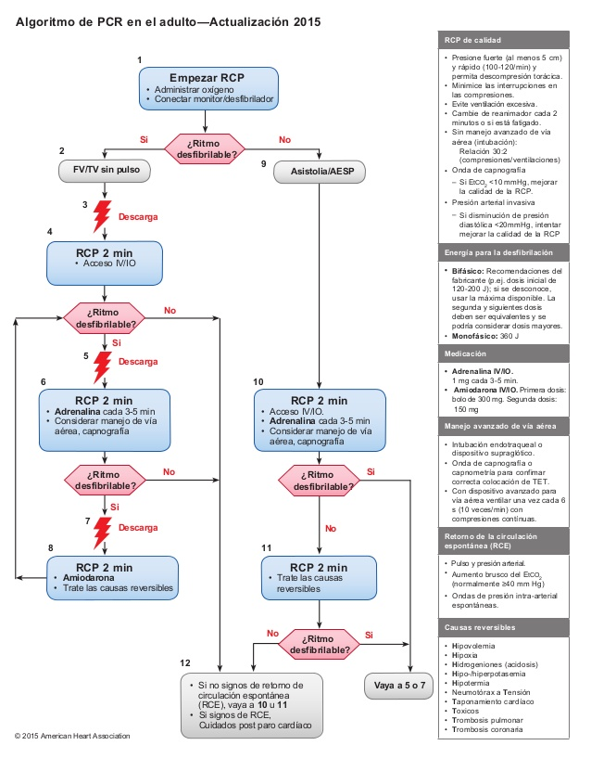

**Modelo de encuesta realizada:**

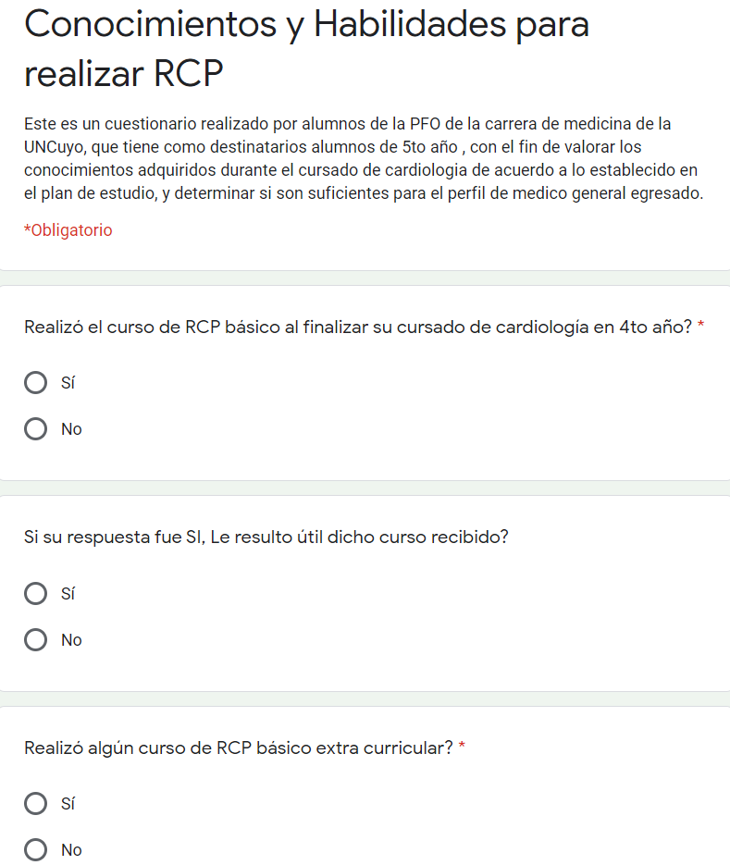

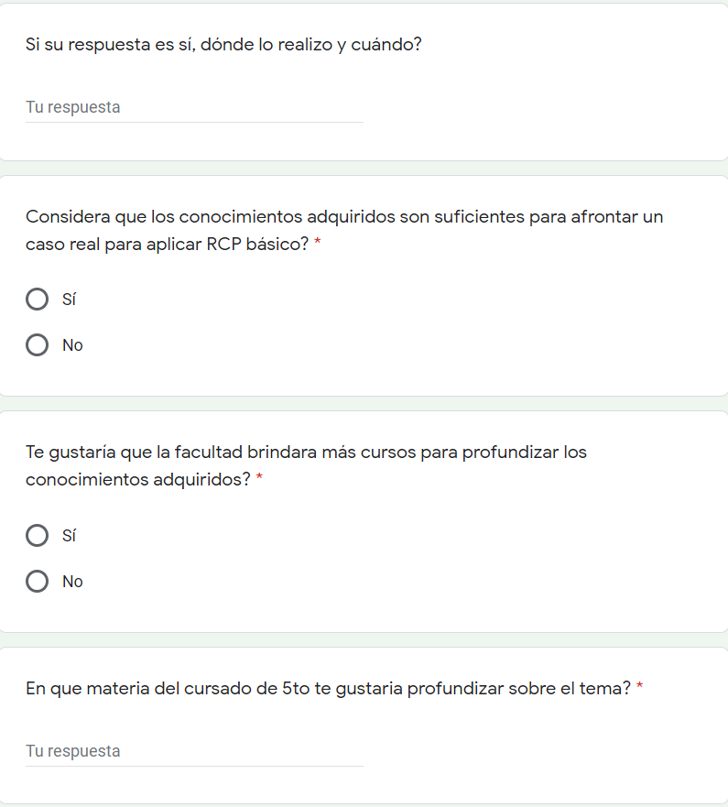

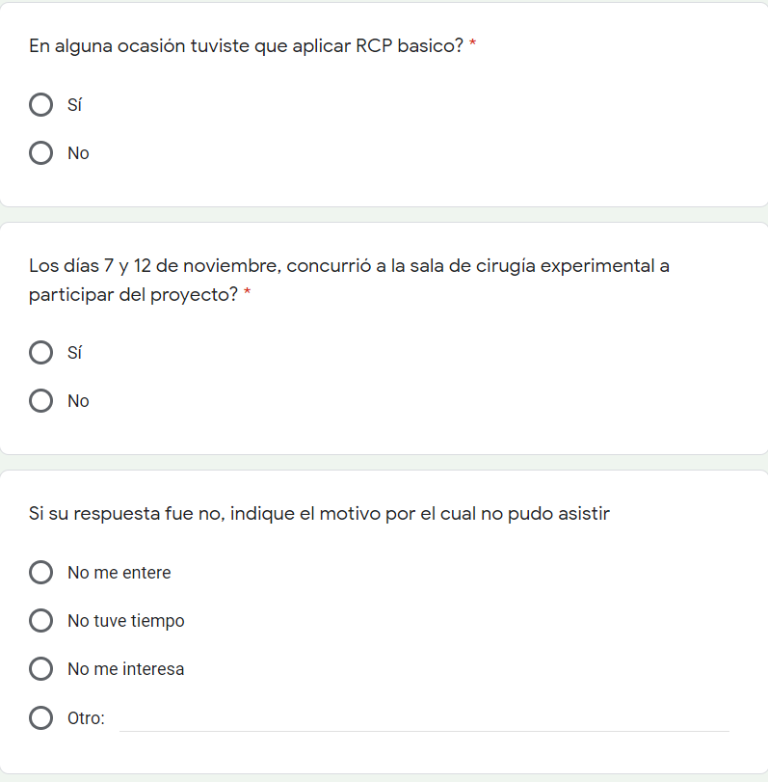

**Resultado de las encuestas:**



**BIBLIOGRAFÍA**

**Cuadro 1**

1: Moreno R; Vassallo JC [y col](https://es.wikipedia.org/wiki/Et_alii) (junio de 2010). [«Estudio colaborativo multicéntrico sobre reanimación cardiopulmonar en nueve unidades de cuidados intensivos pediátricos de la República Argentina: A multicentricstudy»](http://www.scielo.org.ar/scielo.php?script=sci_arttext&pid=S0325-00752010000300007&lng=pt&nrm=iso). Arch. argent. pediatr. ([Buenos Aires](https://es.wikipedia.org/wiki/Buenos_Aires)) 108 (3): 216-225. [ISSN](https://es.wikipedia.org/wiki/ISSN) [1668-3501](https://www.worldcat.org/issn/1668-3501). Consultado el 8 de noviembre de 2010.

2: Ringold S; Glass TJ (enero de 2005). [«Reanimación cardiopulmonar»](http://jama.ama-assn.org/cgi/data/293/3/388/DC1/1). [JAMA](https://es.wikipedia.org/wiki/JAMA) (Buenos Aires) 293 (3): 388. [ISSN](https://es.wikipedia.org/wiki/ISSN) [1668-3501](https://www.worldcat.org/issn/1668-3501). Consultado el 8 de noviembre de 2010.

3: <http://www.medintensiva.org/es-novedades-metodos-formativos-resucitacion-articulo-S0210569111000842>

4: <http://fcm.uncuyo.edu.ar/upload/ordenanza-plan-de-estudios-medicina1.pdf>

5.<https://www.slideshare.net/elenuskienf/algoritmos-aha-2015-espaol>

6.<https://www.ncbi.nlm.nih.gov/pubmed/?term=cardiopulmonary+resuscitation+skill+retention+and+self+confidence+of+preclinical+medical+student>

7.<http://hcdmza.gob.ar/proy/viewer.php?nro=73556>

8. <https://www.argentina.gob.ar/sites/default/files/rcp-ley_de_promocion_me.pdf>